ReadMe of KI Invoice Print
By Softspeed Roger , 2009-7-10

- 升级BIserver :
  - 导入脚本到$/help目录,文件见\01.BI.upgrade\Public.rar
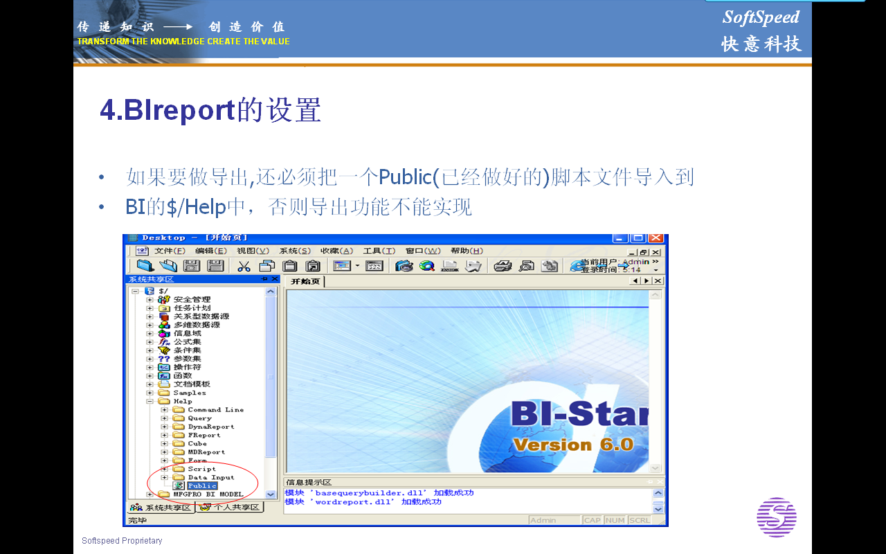
  - 需导入发票格式到$/KI目录,文件见\01.BI.upgrade\invoice-bi.rar
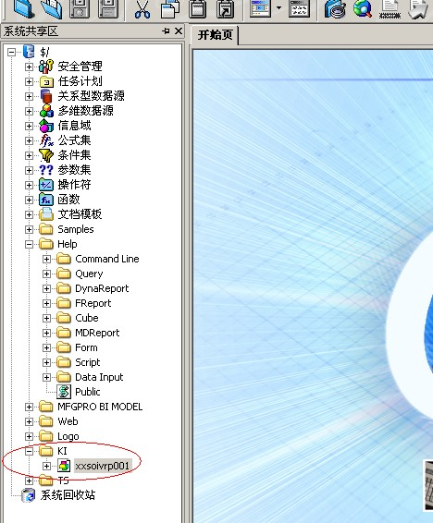
  - 需设置发票格式中—签名图片的—图片格式—文件位置:
操作见\01.BI.upgrade\setup-bi-sign-pictures.gif
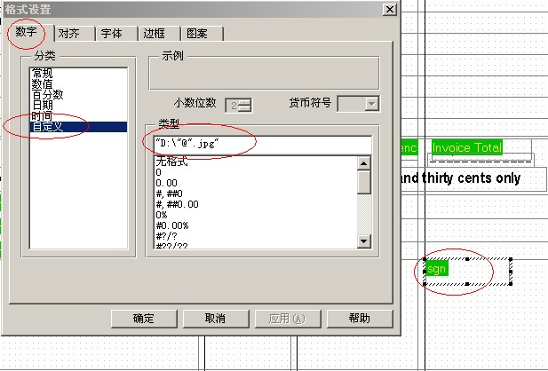
假如*.jpg存放在BI服务器共享目录\\192.168.1.2\sing-pic\,
则输入: “\\192.168.1.2\sing-pic\”@”.jpg”

- 安装BIreport062.exe: 文件见\01.BI.upgrade\BIReport.rar
**每个打印E-invoice的用户的电脑都需要安装此文件(解压到任意目录即可)
**需要双击打开设定用户等信息
**需要在netterm指定此文件为打印机
具体操作详见\002.User-Test-Guide.xls

- 编译mfgpro程式并挂菜单: 文件见\02.xrc\xrc.rar
- 测试操作说明: 文件见\002.User-Test-Guide.xls
- 本次测试用到的或产生的临时文件:见\03.test-temp-file

